<https://www.youtube.com/watch?v=xSZxoTt0JYM&feature=youtu.be>

Desarrollo de aplicaciones avanzadas con Android Semana 1

Lucia de Santos Velasco

Se incluyó en esta semana dentro del proyecto de Petagramy el manejo de Web Services utilizando para el proyecto la API de Instagram y aquí te muestro el recorrido por toda la aplicación.

Los endpoints utilizados son:

Para el TIMELINE utilice este Endpoint que obtiene todos los follows de mi SELF (perritoconnor)

***Para obtener los Follows de este usuario  
https://api.instagram.com/v1/users/self/follows?access_token=ACCESS-TOKEN***

***Si Configuran la Cuenta entonces busco el ID por USERNAME***

***Para obtener el id buscando con el USERNAME  
 https://api.instagram.com/v1/users/search?q=jack&access_token=ACCESS-TOKEN***

***Para obtener Recent media_por el_ID  
 https://api.instagram.com/v1/users/{user-id}/media/recent/?access_token=ACCESS-TOKEN*  
RECORRIDO POR LA APLICACIÓN**

DENTRO DEL MISMO PROYECTO DE PETAGRAMY INCLUÍ LO DE ESTA SEMANA. LO CUAL SE ENCUENTRA DENTRO DEL MENU DE OPCIONES

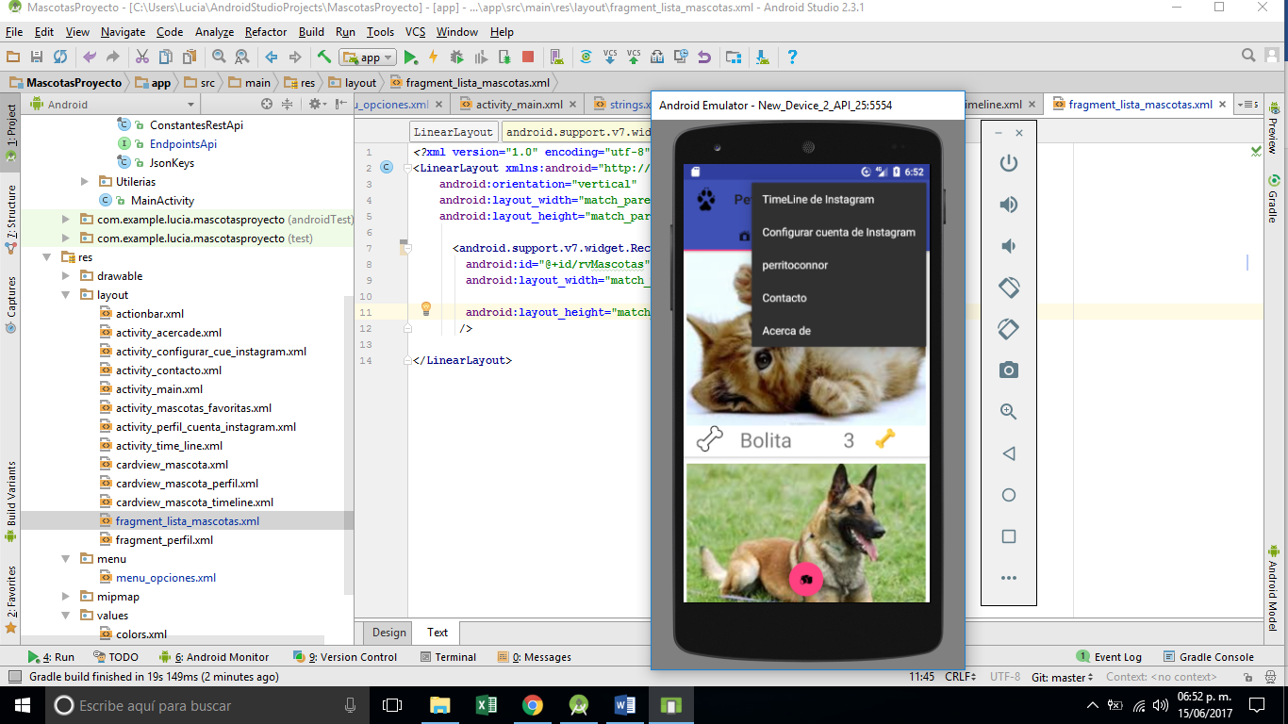

Selecciona por favor TimeLine de Instagram y te mostrara todos los usuarios Sandbox que aceptaron mi proyecto:

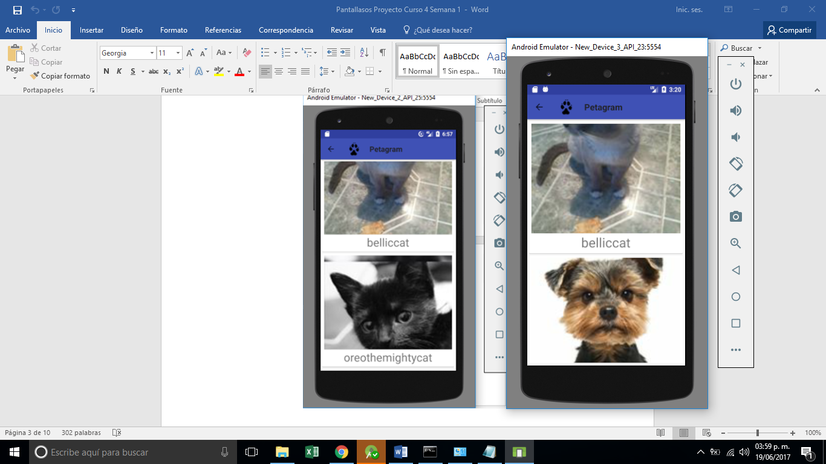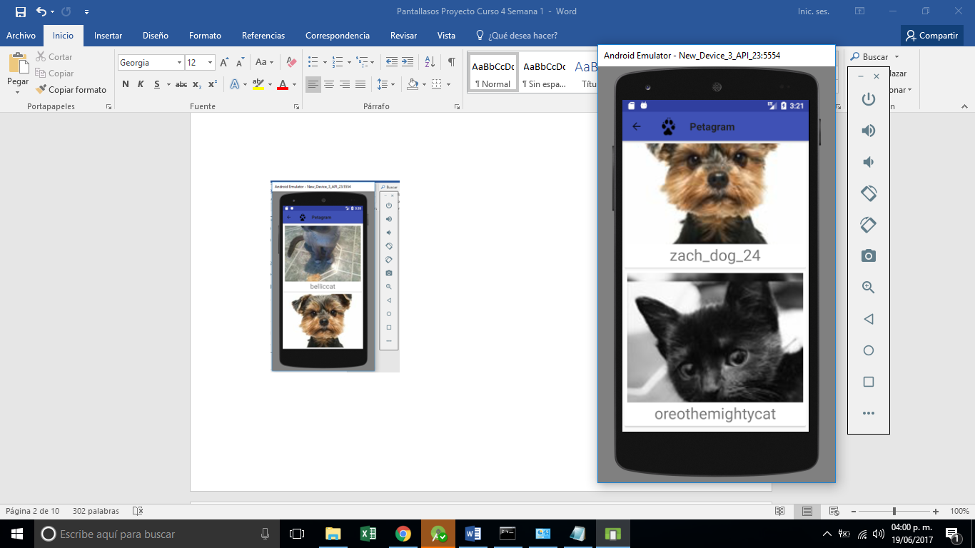

Si das clik en la Foto te mostrara el perfil y toda la Media de ese usuario de Instagram

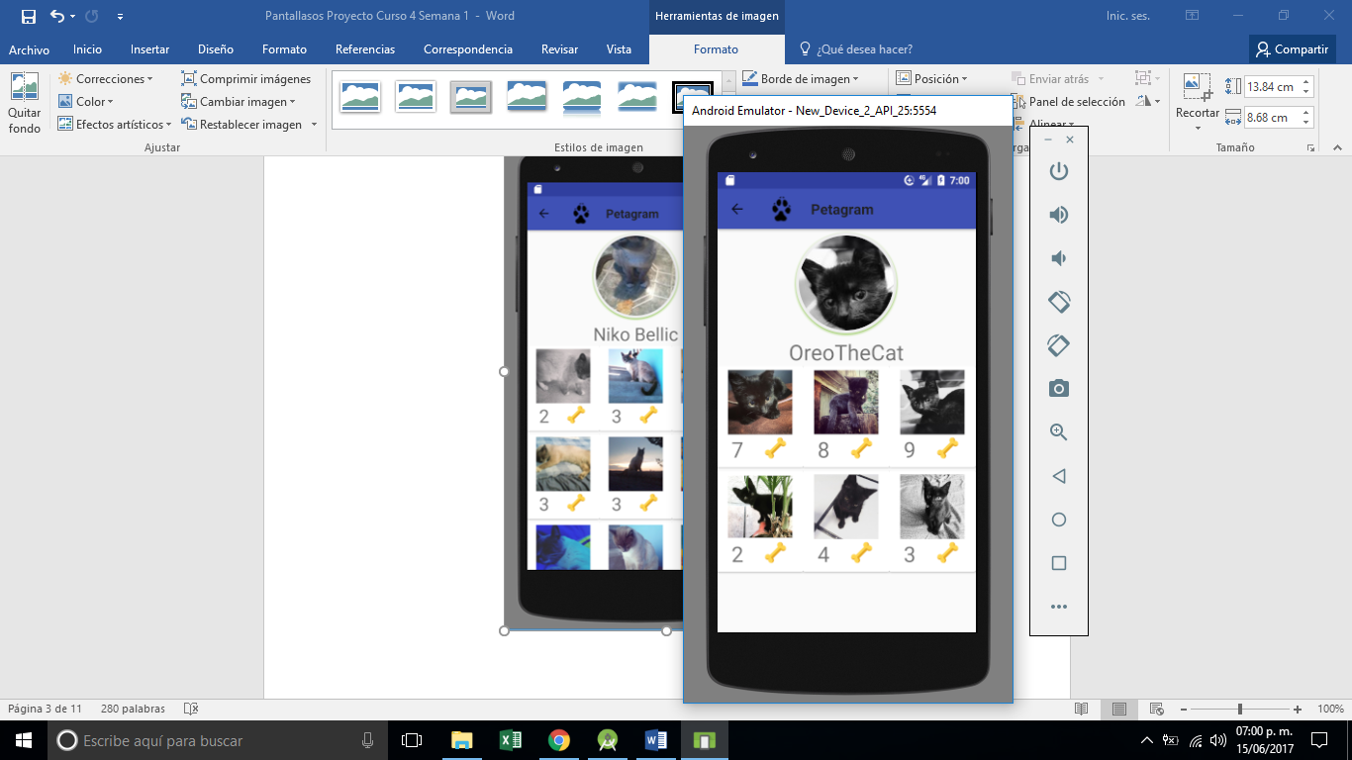

Si das Back con la flecha de la izquierda te regresa a TIMELINE

Para ver el perfil de SELF (perritoconnor) eliges la opción dentro del menú



Y te llevara a su Perfil

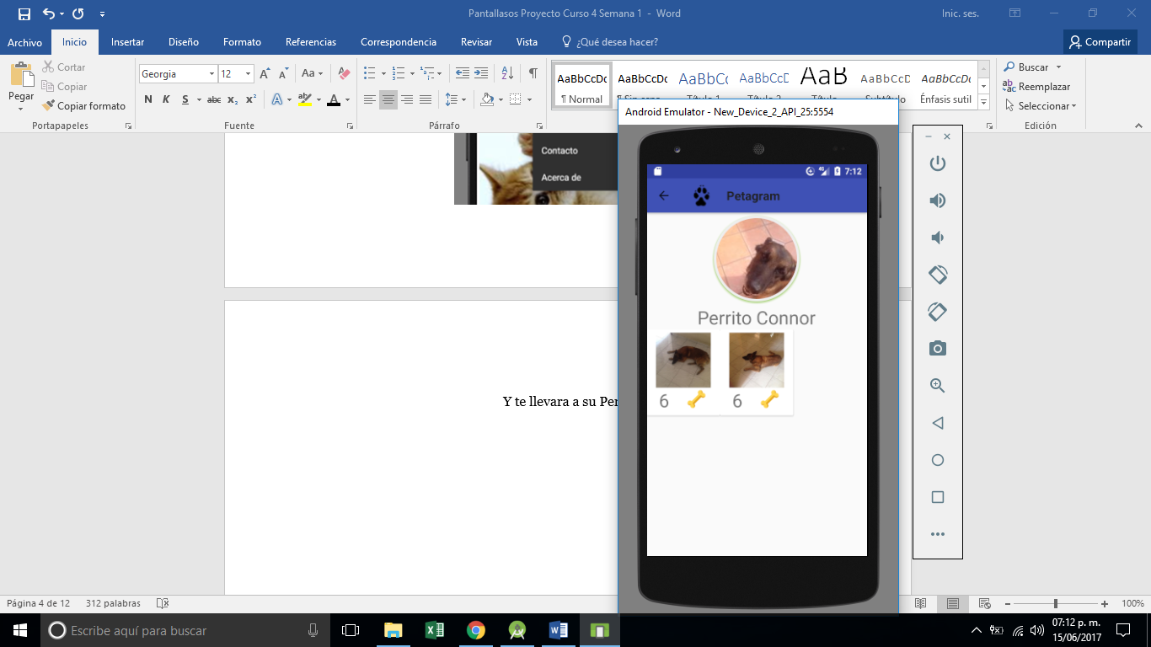

En la opción del menú de CONFIGURAR CUENTA se puede teclear el Username de Instagram completo para que traiga la Información del perfil

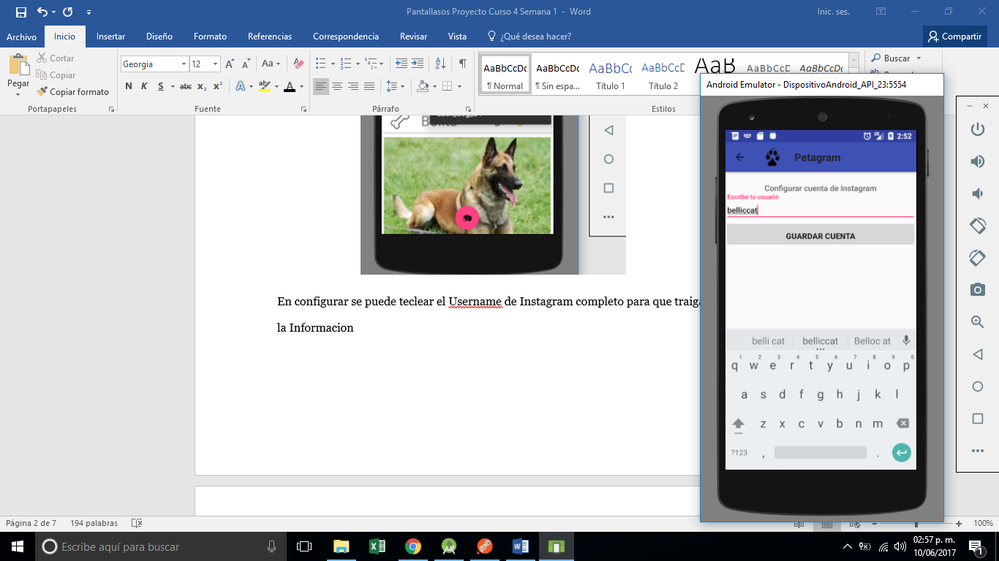

Se presiona guardar cuenta y nos trae los datos

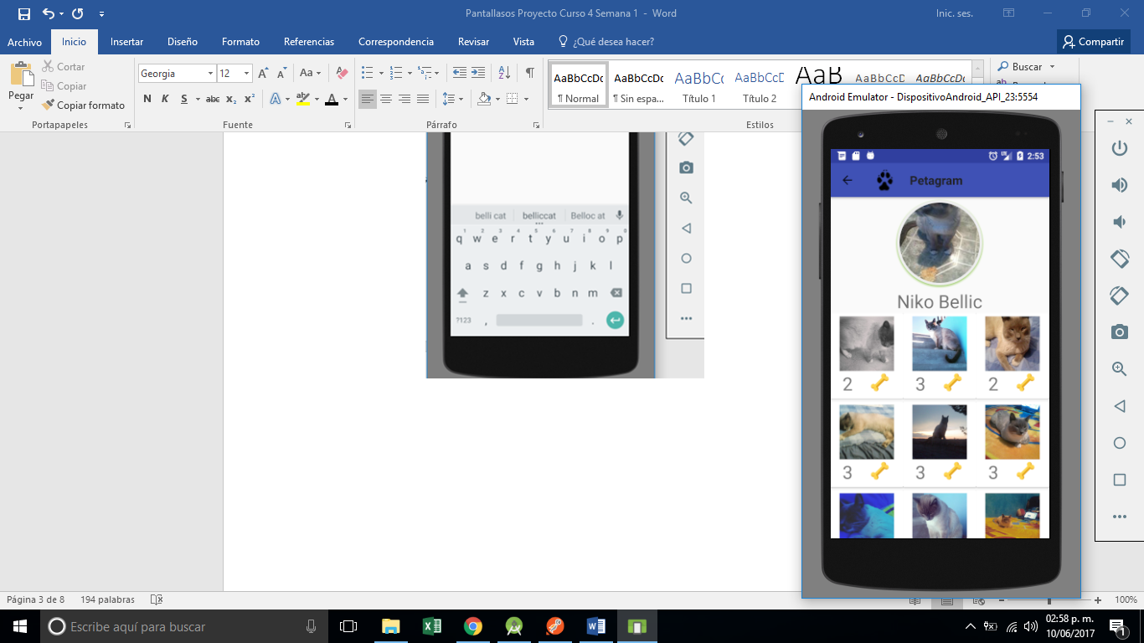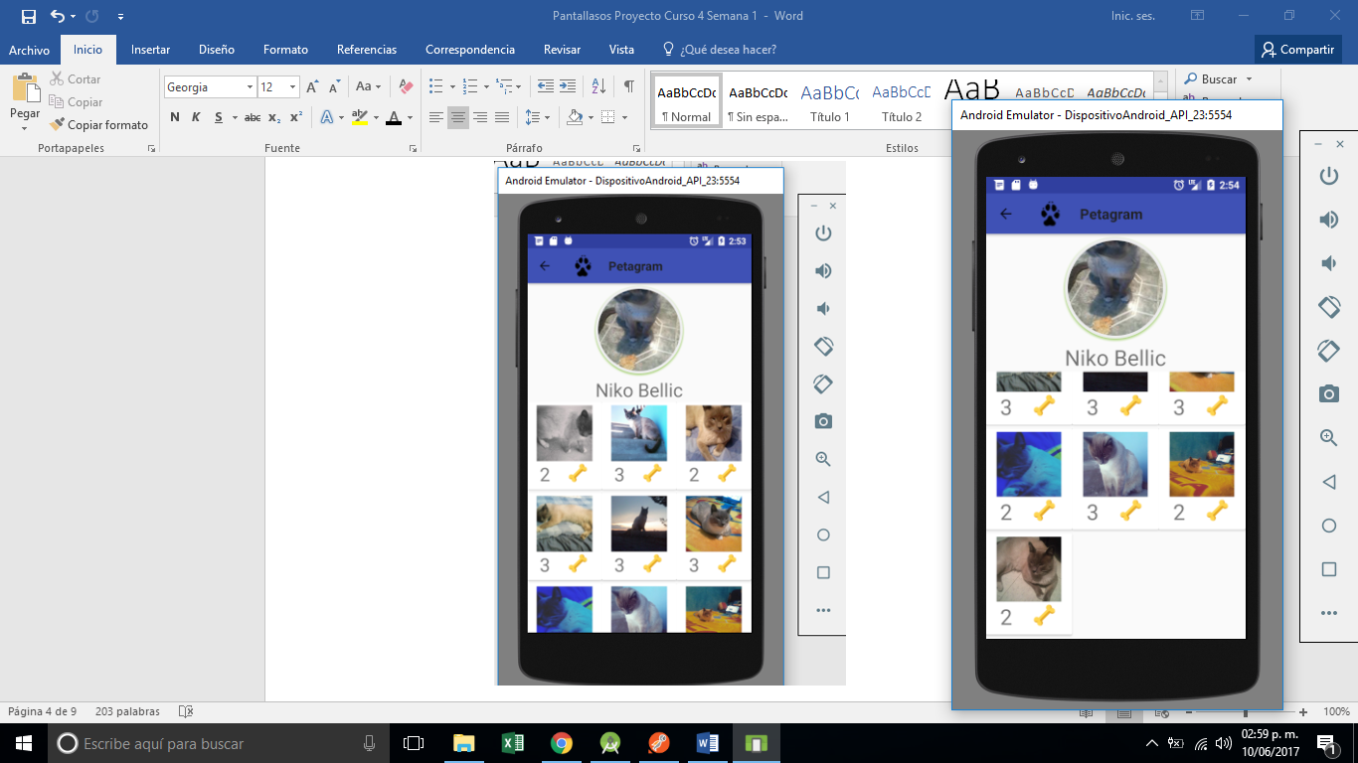

FUNCIONALIDAD ANTERIOR

Usando Base de datos

Lista de Todas las Mascotas y se les puede dar Like

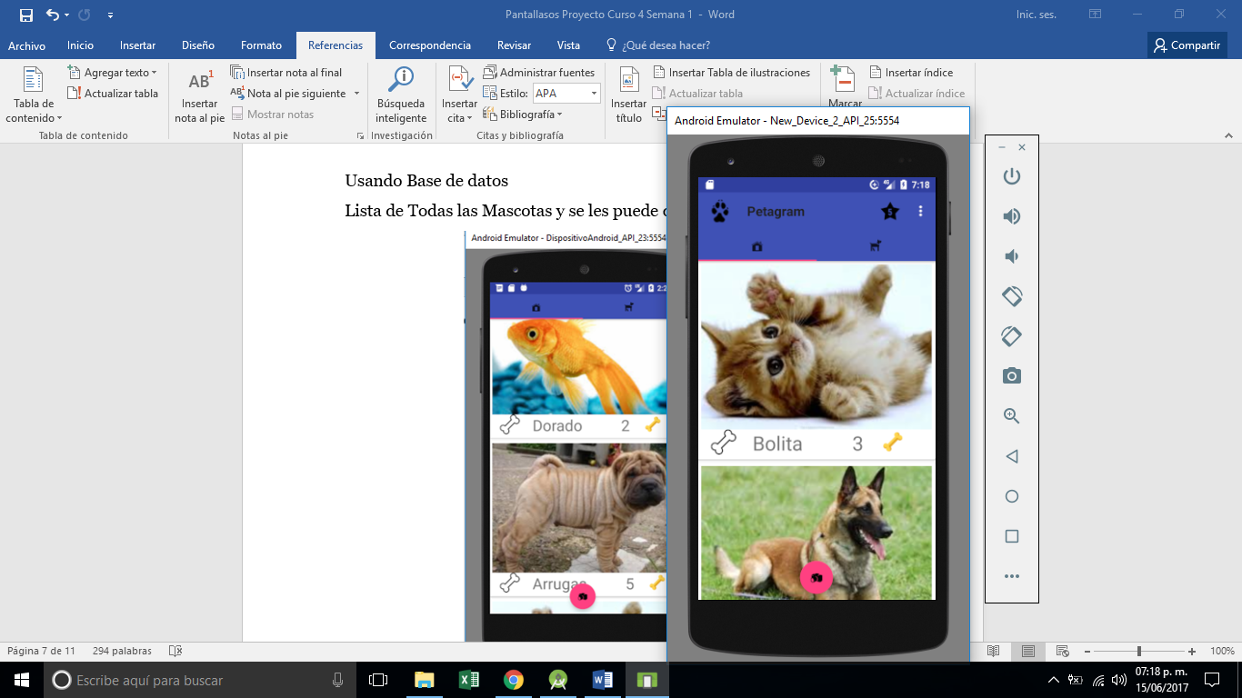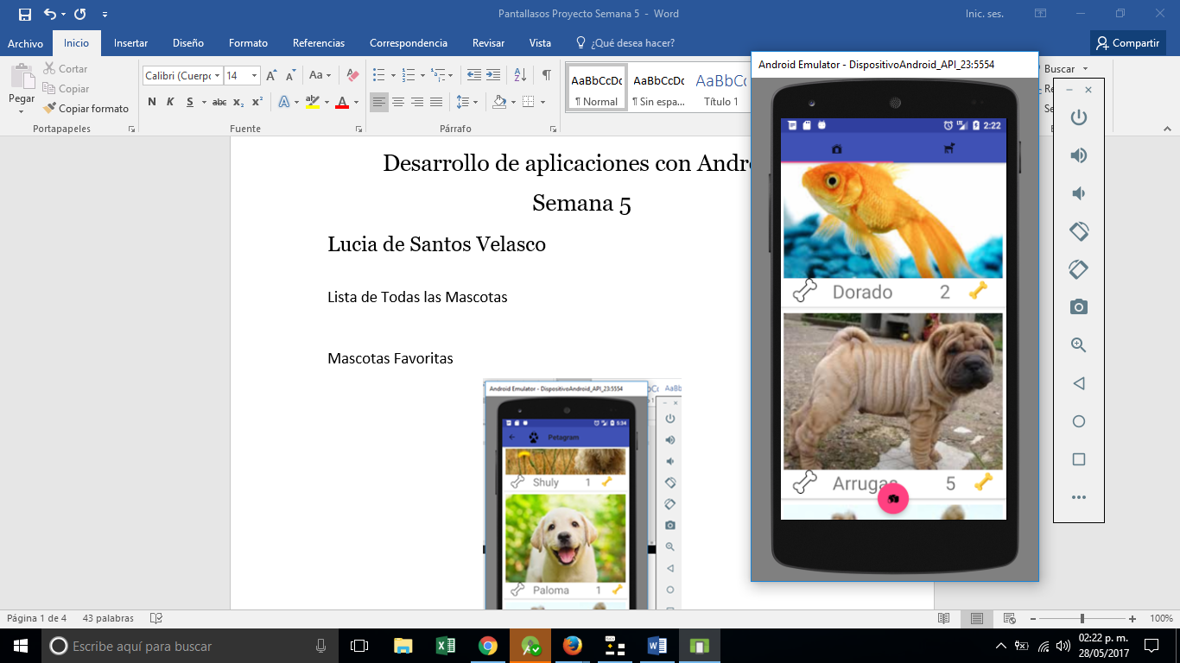

Mascotas Favoritas

Al dar click en la estrella que tiene un 5 adentro nos muestra las Mascotas Favoritas con más Likes ordenadas de mayor a menor

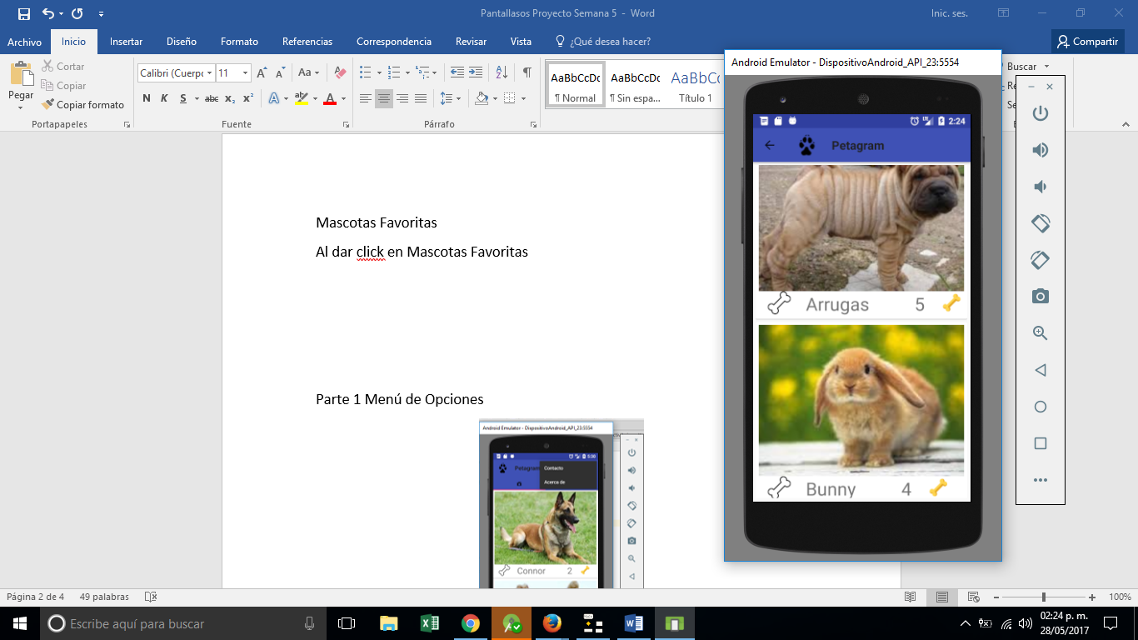

Parte 1 Menú de Opciones CONTACTO

Pantalla de envío de correo

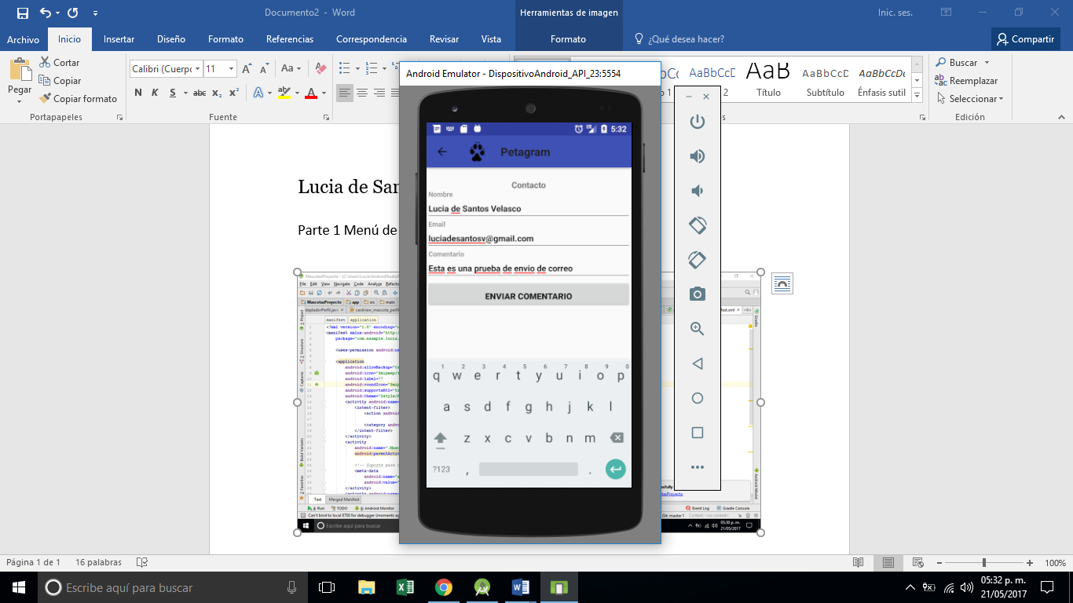

Y manda el correo

Pantalla de Acerca de

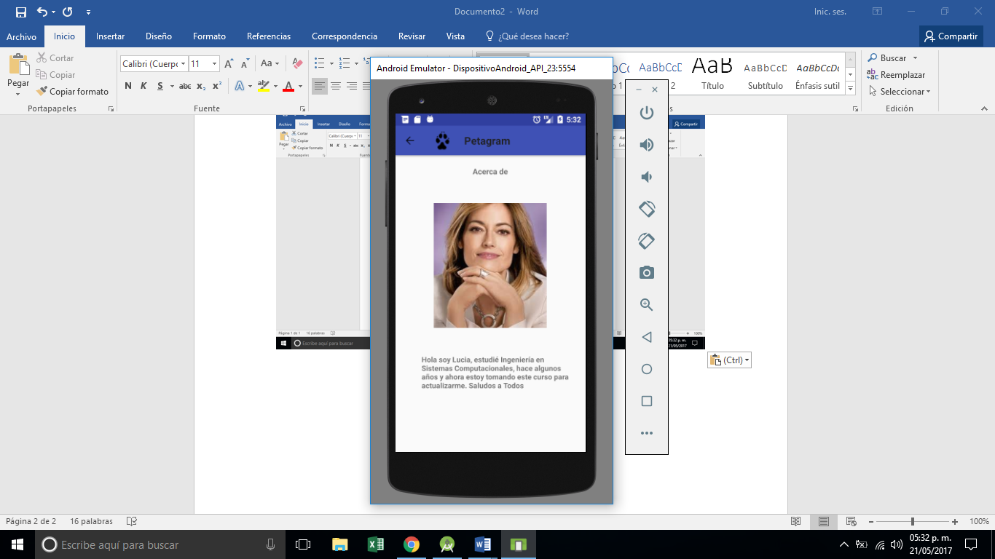

Fragmento de Lista de Mascotas

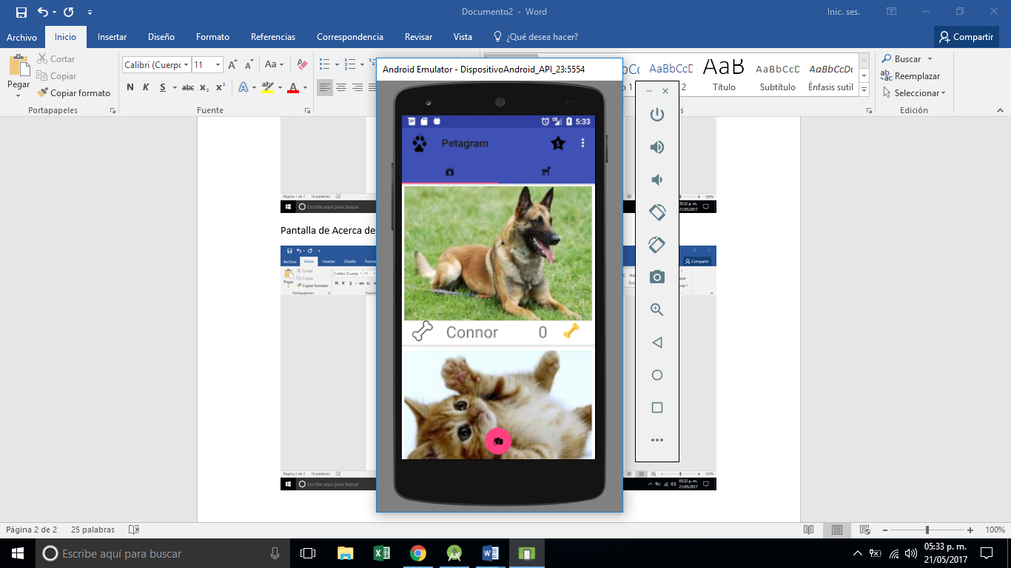

Fragmento del perfil de las mascotas

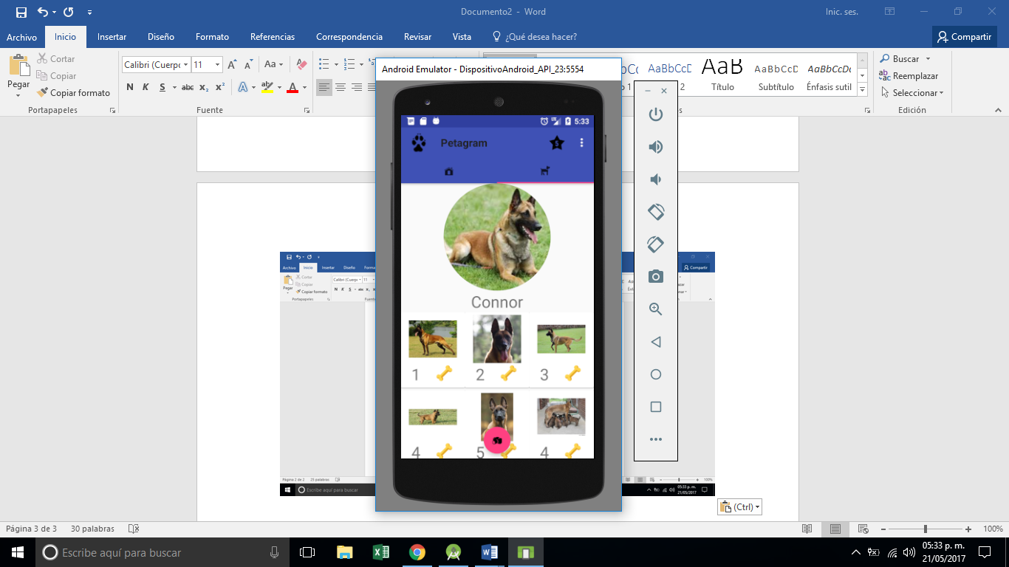

Es todo nos vemos en el curso